Request for Information

BGT (Basisregistratie Grootschalige Topografie) beheersysteem



Datum: 08-11-2019
Status: definitief

© Gehele of gedeeltelijke overneming of reproductie van de inhoud van dit document, op welke wijze dan ook, zonder voorafgaande schriftelijke toestemming van de auteursrechthebbende is verboden, behoudens de beperkingen bij de wet gesteld. Het verbod betreft ook gehele of gedeeltelijke bewerking. Op haar beurt zal de provincie Utrecht de door de Gegadigde verstrekte informatie vertrouwelijk behandelen.

Begripsbepalingen
Aanbestedende dienst | De provincie Utrecht (hierna te noemen: Opdrachtgever).
Gegadigde | De belangstellende ondernemer of organisatie die deelneemt aan deze marktraadpleging.
Nota van Inlichtingen | Document waarin de reacties op vragen en opmerkingen van Gegadigden geanonimiseerd zijn opgenomen inclusief de daarop door de Opdrachtgever gegevens antwoorden, evenals eventuele (andere) wijzigingen van de RFI.
Request for information  (RFI) | Onderhavig document waarin Opdrachtgever vragen heeft opgenomen met als doel informatie over de markt te vergaren en vast te stellen in hoeverre verschillende ondernemers / organisaties in staat zijn de vraagstelling in te vullen. De RFI kan een onderdeel gaan vormen van een mogelijke marktraadpleging en/of aanbesteding.

1 Inleiding

1.1 Doelstelling RFI
Met deze request for information (RFI) heeft Opdrachtgever het doel:
1) inzicht te krijgen of er partijen zijn die onderstaande doelen en wensen kunnen behalen c.q. realiseren en tegen welke kosten (indicatief) om daarmee uitspraken te kunnen doen ten aanzien van de haalbaarheid van het project t.a.v. prijs-prestatie verhouding en (functionele) eisen binnen het BGT beheersysteem van de provincie;
2) input te vergaren voor een eventuele aanbestedingsstrategie en aanbestedingsstukken.

Mede aan de hand van de uitkomsten van deze RFI bepaalt Opdrachtgever of een aanbesteding zal worden georganiseerd voor de vervanging van het huidige BGT beheersysteem.

1.2 Over het onderzoek
De provincie is medeverantwoordelijk voor het bijhouden van de BGT, daarnaast dient de grootschalige topografie als basis voor het beheer en onderhoud van de provincie. Het bijhouden van de BGT is geregeld via een raamcontract voor landmeten voor de inwinning van projecten en eigen BGT specialisten voor de mutaties ten behoeve van het beheer en onderhoud.

De huidige infrastructuur en afhankelijkheden van de BGT software zijn beschreven in bijlage 1.

1.3 Aanleiding
Op het moment dat voor het huidige BGT beheersysteem werd gekozen, waren de aanbestedingsregels anders dan tegenwoordig. De relatie met de huidige leverancier bestaat al geruime tijd. Gelet op de uitgaven (tot nu toe) en de gewijzigde wet- en regelgeving ten aanzien van aanbestedingen, heeft de provincie Utrecht het plan opgevat om (in ieder geval) te gaan onderzoeken of een meervoudige dan wel Europese aanbesteding opportuun is.

Acquisitie naar aanleiding van deze RFI wordt niet op prijs gesteld.

1.4 Doelen
De BGT beheersoftware helpt de provincie bij het voldoen aan de wettelijke taak die de BGT voorschrijft.

De beoogde doelen laten zich (op hoofdlijnen) als volgt omschrijven:
- Bijhouden van de BGT in een database op basis van IMGEO;
- Uitwisselen van StUF-Geo bestanden met de Landelijke Voorziening (LV);
- Uitwisselen met de BOR applicatie via het uitwisselen van Geo-BOR berichtenverkeer;
- Uitwisselen met raamcontractant landmeetkundige werkzaamheden via het diagonaal berichtenverkeer
- Vanuit ESRI datainterop benaderbare database om data uit te kopiëren en de gebruiken voor onze GIS omgeving.
- Bieden van support (onderhoud, helpdesk, technische ondersteuning);

Commerciële informatie zal zeer vertrouwelijk worden behandeld en is uitgesloten van bekendmaking.

1.5 Beschrijving van de mogelijke toekomstige opdracht
De informatie uit deze RFI gebruikt de provincie om een eventuele aanbestedingsstrategie te formuleren/optimaliseren en/of specificaties te formuleren.

De vragen in deze RFI hebben betrekking op het inrichten van een beheer omgeving voor de BGT beheer en het migreren van de huidige invulling hiervan zonder verlies van gegevens en functionaliteit. De basis van de huidige BGT beheer wordt gevormd door Nedgraphics software.

De BGT gegevens zijn centraal opgeslagen in één Oracle database. De gegevens in de databases worden beheerd vanuit Nedgraphics Data Warehouse (NGDW) en autocad waarin een speciale extensie van Nedgraphics draait (topocad). Met deze extensie kan data worden uitgecheckt, daarna gemuteerd en dan weer ingecheckt, dit wordt dus gebruikt om mutaties door te voeren. Daarnaast vindt vanuit de software een uitwisseling plaats met de LV (zie bijlage 1 voor een schema van de huidige BGT beheer inrichting)

De volgende functionele wensen (die vanuit de organisatie zijn geuit) worden onderscheiden:
- opslaan en beheren/muteren van BGT-data in Oracle databases volgens IMGEO
- Horizontale uitwisseling met BOR volgens het Geo-BOR berichtenverkeer.
- Verticale uitwisseling met LV volgens het BGT berichtenverkeer.
- Diagonale uitwisseling met raam contractant voor landmeetkundige werkzaamheden volgens het BGT berichtenverkeer
- Object gericht werken tijdens het muteren van objecten (vlakken, punten, lijnen) zoals in IMGEO benoemd zijn.
- Mogelijkheid tot bijhouden van extra attributen naast wettelijk vereiste IMGEO attributen.
- Integratie van Cyclomedia streetsmart in de software.
- Integratie van webservices (WMS, WFS, REST)
- Uitlezen van IMGEO/BGT objecten door ESRI software

2 Procedure

2.1 Algemeen
Middels deze RFI worden leveranciers uitgenodigd om informatie de verstrekken die gebruikt kan worden voor het bepalen van de (eventuele) aanbestedingsstrategie en/of specificaties.
Ten aanzien van de vragen zoals deze in hoofdstuk 3 in deze RFI zijn opgenomen verzoekt de provincie Utrecht u zo volledig mogelijk te antwoorden en deze informatie als complete set binnen de gestelde termijn te verstrekken. De provincie Utrecht hanteert vanaf het moment van het verstrekken van deze RFI tot en met de verspreiding van de resultaten van deze marktraadpleging de procedure zoals in dit hoofdstuk beschreven. U wordt verzocht deze procedurele voorschriften in acht te nemen.

2.2 Communicatie
Alle communicatie met betrekking tot deze procedure dient te verlopen via de hieronder genoemde contactpersoon dan wel (bij afwezigheid) zijn vervanger. Vragen en antwoorden dienen te worden gesteld c.q. te worden ingediend via e-mail (inkoop@provincie-utrecht.nl). Telefonische vragen zullen niet worden beantwoord.

1e Contactpersoon: | Vervangend contactpersoon:
Provincie Utrecht | Provincie Utrecht
Domein Bedrijfsvoering, team inkoop | Domein Leefomgeving
de heer Teus van der Stelt | de heer W.P. Hooiveld

U wordt verzocht niet andere dan de hierboven genoemde functionarissen met betrekking tot deze RFI (rechtstreeks) te benaderen.

2.3 Planning
Met betrekking tot deze marktraadpleging geldt het navolgende tijdschema:

Met betrekking tot deze marktraadpleging geldt het navolgende tijdschema:

Datum | Actie
8 november 2019 | Publicatie/verzending RFI
21 november 2019, 15.00 uur | Uiterste termijn voor het stellen van vragen over de RFI
27 november 2019 | Verstrekken antwoorden op gestelde vragen door Opdrachtgever
12 december 2019, 15.00 uur | Uiterste termijn voor reactie per e-mail door leveranciers
Week 51 2019 | Schriftelijke vragenronde met partijen waarvan de provincie aanvullende informatie wil verkrijgen (indien opportuun)
Week 4 2020 | Verslaglegging RFI op Tenderned indien niet tot aanbesteding wordt overgegaan

2.4 Indienen van de antwoorden
Uw beantwoording dient overeen te komen met de nummering van de vragen gehanteerd in deze RFI.

Opdrachtgever zal de aangeleverde informatie niet retourneren. Opdrachtgever is gerechtigd om informatie die is aangeleverd na de uiterste indieningstermijn, direct ter zijde te leggen en niet te betrekken in de (analyse van de) resultaten van deze RFI.

2.5 Resultaten van de marktraadpleging
De provincie Utrecht zal de informatie die verzameld is naar aanleiding van deze RFI gebruiken bij de besluitvorming over een mogelijk vervolgtraject. Om partijen die niet deel hebben genomen aan deze RFI toch een gelijk uitgangspunt te geven bij een eventuele toekomstige aanbesteding, zal de provincie Utrecht de verzamelde informatie verwerken in de vorm van een geanonimiseerde rapportage. Opdrachtgever zal in deze rapportage zijn analyse geven van de verzamelde informatie. Gegadigden dienen er dus rekening mee te houden dat informatie die zij in het kader van deze RFI verstrekken, geanonimiseerd openbaar kan worden gemaakt.

In het geval Opdrachtgever besluit om naar aanleiding van de marktraadpleging over te gaan tot een (Europese) aanbesteding, zal de rapportage naar aanleiding van de RFI openbaar ter beschikking worden gesteld aan ondernemers die documenten ten behoeve van deelname aan deze aanbesteding willen opvragen. De rapportage zal dan te zijner tijd te downloaden zijn via de gepubliceerde aankondiging van de opdracht op www.tenderned.nl. Als Opdrachtgever besluit om géén aanbesteding te houden naar aanleiding van deze RFI, zal Opdrachtgever deze rapportage op eigen initiatief naar alle partijen die hebben gereageerd op de vragenlijst verzenden. Het is in beide gevallen dus niet nodig dat u een specifiek/individueel verzoek tot verzending van de rapportage bij de provincie Utrecht indient.

2.6 Geen vertrouwelijkheid en voorbehouden
Opdrachtgever moet de door leveranciers verstrekte informatie zonder voorbehouden kunnen gebruiken. Om deze reden zal Opdrachtgever eventuele claims/voorbehouden van leveranciers over het gebruik van informatie en/of vertrouwelijkheid, niet honoreren. Daarnaast is het van belang te weten dat de informatie uit deze RFI kan afwijken van de uiteindelijke informatie die later in het kader van een eventuele aanbesteding wordt verstrekt.

2.7 Aanvulling en toelichting
Opdrachtgever kan leveranciers benaderen om ontvangen antwoorden nader toe te lichten en/of te voorzien van ondersteunende bescheiden.

2.8 Kosten
De door de leverancier gemaakte kosten met betrekking tot deze RFI komen geheel voor eigen rekening.

2.9 Rechtsverhouding
De RFI is voor alle partijen vrijblijvend en houdt op geen enkele wijze de verplichting in om met leveranciers in een bepaalde rechtsverhouding te treden. Deelname aan deze RFI biedt geen enkel recht op het verkrijgen van een opdracht of het afsluiten van een (raam)overeenkomst. Deelname aan de RFI leidt ook niet tot uitsluiting in het kader van een mogelijke toekomstige aanbestedingsprocedure.

3 Vragen RFI
Gevraagde gegevens: | (in te vullen door Gegadigde)
Bedrijfsnaam | …………….
Naam contactpersoon | …………….
Telefoonnummer van contactpersoon | …………….
E-mail adres van contactpersoon | …………….
Post- en bezoekadres bedrijf | …………….
Website bedrijf | …………….
KvK-nummer | …………….

Vraag 1: Welke soorten gestandaardiseerde uitwisseling ondersteund de software? ( denk aan horizontaal met BOR, verticaal met LV, diagonaal met landmeetpartij en het interne GIS systeem)
Antwoord:

Vraag 2: Wordt er in uw software gemuteerd op basis van lijnen en punten of met vlakken, lijnen en punten?
Antwoord:
Vraag 3: Is er binnen uw software de mogelijkheid om extra gegevens bij de GIS objecten bij te houden naast de IMGEO attributen? (denk aan extra BOR informatie als mastnummers en BOR koppel codes.)
Antwoord:

Vraag 4: Heeft u aantoonbare brede kennis van de wetgeving op het gebied van informatiebeveiliging (BGT – certificering Basis, Uitgebreid, Automatisch en plan informatie) en kunt u dit toelichten?
Antwoord:

Vraag 5: Hoe ziet een standaard architectuur met uw software er uit?
Antwoord:

Vraag 6: Is de volledig uitgevraagde functionaliteit beschikbaar binnen één suite? Van welke software van derden moet u mogelijk gebruik maken om aan de uitgevraagde functionaliteiten te kunnen voldoen?
Antwoord:

Vraag 7: Welk deel van hetgeen door de provincie Utrecht wordt gevraagd betreft standaard functionaliteit in uw eigen product en welk deel is maatwerk? Wat ziet u als maatwerk?
Antwoord:

Vraag 8: In welke fase (ontwikkeling, out-of-the-box oplossing, anders) bevindt uw product (of delen van uw product) zich?
Antwoord:

Vraag 9: Kunt u aangeven wat er voor nodig is om een migreren systeem naar het andere systeem en Hoeveel tijd dit zou kosten?
Antwoord:

Vraag 10: Kunt u referenties geven van door u geleverde oplossingen? Zo ja, welke en kunnen wij deze banaderen?
Antwoord:

Vraag 11: Is er een Nederlandstalige helpdesk (telefonisch en via mail) beschikbaar? Wat zijn de beschikbare tijden/dagen?
Antwoord:

Vraag 12: Kunt u een indicatie geven van de (eenmalige en/of jaarlijkse) kosten voor levering, migratie, conversie, opleiding en aanverwante werkzaamheden (waaronder onderhoud en ondersteuning)?
Antwoord:

Vraag 13: Kunt u aangeven binnen welke periode een complete migratie mogelijk is?
Antwoord:

Bijlage 1 Huidige infrastructuur provincie Utrecht

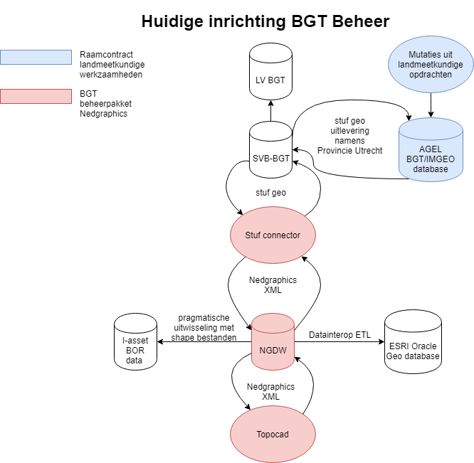

Bijlage 2 Gewenste infrastructuur provincie Utrecht

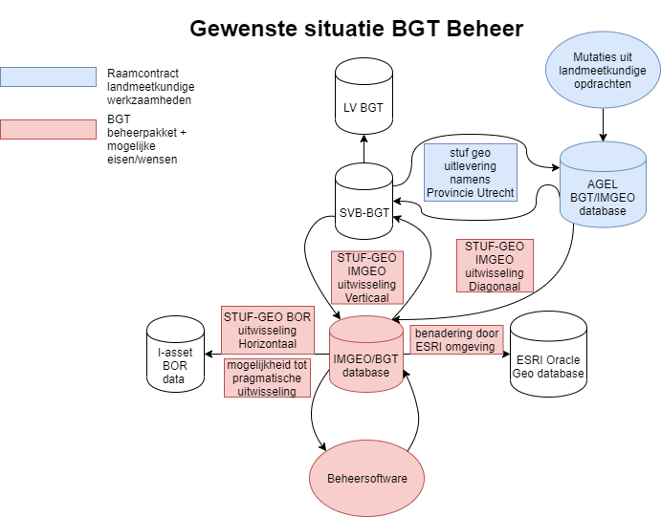

BIJLAGE: STANDAARDFORMULIER VRAGEN NOTA VAN INLICHTINGEN

Indien u vragen en/of opmerkingen heeft in het kader van de Nota van Inlichtingen Inzake deze Request for Information (RFI) ten behoeve van Opdrachtgever, dan verzoeken wij u gebruik te maken van onderstaand sjabloon.

GRAAG HIER UW BEDRIJFSNAAM INVULLEN

Nr. vraag | Betreft par./blz. | Vraag / opmerking

